第6讲5.4.9-11字符串的操作1

1、初始化字符串

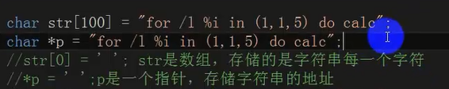

2、sprintf：把格式化的数据写入某个字符串缓冲区。

int sprintf( char \*buffer, const char \*format, [ argument] … );

***buffer***：[char](http://baike.baidu.com/view/1006519.htm" \t "_blank)型指针，指向将要写入的字符串的缓冲区。

***format***：格式化字符串。

***[argument]...***：可选参数，可以是任何类型的数据。

返回值：字符串长度（[strlen](http://baike.baidu.com/subview/736226/5092486.htm)）

运行结果:

打开三个记事本

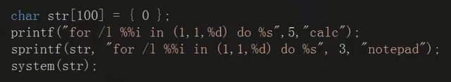

3、 taskkill 结束进程

输入一个字符串，比如QQ.exe 就会结束打开的进程QQ

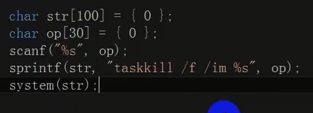

4、 通过手动输入改变字符串，调用system函数来改变窗口的颜色

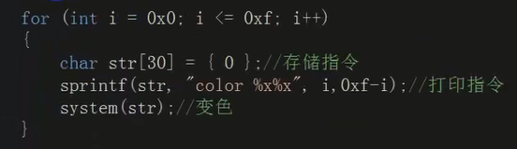

5、sscanf与scanf类似，都是用于输入的，只是后者以键盘(stdin)为输入源，前者以固定字符串为输入源。

函数原型:  
　　int sscanf( string str, string fmt, mixed var1, mixed var2 ... );  
　　int scanf( const char \*format [,argument]... );

说明：  
　 　sscanf与scanf类似，都是用于输入的，只是后者以屏幕(stdin)为输入源，前者以固定字符串为输入源。  
　　其中的format可以是一个或多个 {%[\*] [width] [{h | l | I64 | L}]type | ' ' | '\t' | '\n' | 非%符号}

